As pinturas usadas no Sapão no Esquadrão Pelicano

Breve Histórico

Sinônimo de longevidade já que o Bell 205 e suas versões ainda são usadas em várias partes do mundo, seu projeto data de 1955 tendo uma variedade de uso dentre elas transporte de tropas, busca e salvamento, evacuação aeromédica e transporte off shore. A versão D iniciou seu serviço operacional em 1963.

Especificamente para a versão D foi usado um motor Lycoming T-53-L-9de 1.100 shp e tinha capacidade para levar até 14 soldados totalmente equipados. Já a versão H veio com um motor mais potente com 1.400 shp (Lycoming T-53-L-13).

Esse helicóptero, símbolo do envolvimento dos EUA no conflito do Vietnam ficou reconhecido no mundo todo por suas ações durante os anos da guerra. Foi usado exaustivamente para diversos fins e mesmo tendo sido perdidas várias aeronaves (das mais de 7.000 usadas foram perdidas mais de 3.000), se destacou pela sua eficiência durante as operações a que foi imposta a esse valente helicóptero.

Tendo conseguido o reconhecimento mundial por conta da sua atuação no Vietnam, várias nações começaram a comprar a aeronave e dentre essas nações o Brasil.

A FAB havia criado em dezembro de 1957 o 2º/10º GAV e para equipar essa nova unidade foram adquiridas 04 aeronaves Sikorsky H-19D, sendo recebidas em 1958. Sendo exaustivamente usadas por esse esquadrão, em 1967 foram transferidas 03 aeronaves (a 8504 foi perdida em acidente em 1961) para o recém criado Centro de Instrução e Emprego de Helicópteros localizado na BAST encerrando assim as operações desta valorosa aeronave no Esquadrão Pelicano.

O motivo dessa transferência foi da chegada nesse mesmo ano de 1967 de 06 novíssimos helicópteros Bell SH-1D para o 2º/10º GAV, helicóptero mais eficiente já que usava uma turbina a gás. Colocados em serviço imediatamente, o “Sapão” como é conhecido pelos seus pilotos e mecânicos já no início do seu uso provou a que veio, fazendo um resgate aos sobreviventes de um acidente ocorrido com um C-47 da FAB.

Com o passar dos anos a FAB ciente das excelentes qualidades da aeronave foi adquirindo novos lotes da mesma. Inicialmente comprou um segundo lote com aeronaves zero km, agora da versão UH-1D onde essas começaram a chegar em 1970 e todas foram primeiramente para o CIEH e depois para os récem criados EMRA’s. Já em 1972 a FAB adquiriu da US Army 24 unidades do UH-1H usadas, mas em excelentes condições de voo (algumas dessas aeronaves foram para o Esquadrão Pelicano). Em 1976 recebeu mais 02 também do US Army para repor algumas aeronaves perdidas.

Ainda na década de 70 a FAB elevou as aeronaves da versão D que ainda estavam em uso para o padrão H, onde a principal modificação foi a troca do motor tornando assim mais lógica e prática a operação da aeronave. Uma característica na versão H era a pequena porta que ficava ao lado da porta de correr usada para embarque e desembarque de tripulantes, onde não tinha um vidro que na versão D tinha. Com certeza, as portas usadas na versão D devem ter sido estocadas já que alguns da versão H eram vistos com a dita porta.
Em 1980 a FAB adquiriu um outro lote de aeronaves usadas, num total de 08 aeronaves todas provenientes dos estoques da Força Aérea de Israel. Interessante o fato era que 05 foram entregues à Força Aérea de Israel dos estoques da US Army e 03 também entregues a essa mesma força aérea tinha procedência italiana, fabricadas pela Agusta e essas tinha uma característica bem peculiar, o rotor de cauda era do lado esquerdo. Essas aeronaves vieram bem estragadas e ao serem recebidas foram direto para o parque mantenedor da aeronave, o PAMAF e lá foram feitas todas as revisões e adequações necessárias para o início do uso na FAB e dentro das adequações teve a troca do rotor de cauda para o lado direito, padronizando assim a frota. O Pelicano não recebeu nenhuma dessas aeronaves.

Em 1997 a FAB comprou o último lote composto por 20 aeronaves todas provenientes do US Army. Essas aeronaves vieram com a capacidade para usar o NGV (óculos de visão noturna) sendo então aeronave pioneira na introdução dessa doutrina na força. Todas elas, após passarem por revisões foram para os esquadrões 1º/8º GAV, 5º/8º GAV e 7º/8º GAV. É possível que alguma aeronave desse lote tenha ido para o Pelicano...

Foi a partir do ano de 2012 que iniciou o processo de desativação das aeronaves remanescentes e esse processo terminará agora em 2017 onde as três últimas serão retiradas da linha de voo e por uma incrível coincidência essas três últimas pertencem ao Esquadrão Pelicano, onde a vida operacional dos Huey começou.

Mas ainda iremos ver por muitos e muitos anos essa aeronave ainda ser operada mundo afora. Uma observação final, durante vários anos o US Army encontrou uma dificuldade para substituir a aeronave e só conseguiu com o aparecimento do UH-60 Blackhawk e aqui no Brasil a aeronave foi substituída nos esquadrões 5º/8º GAV e 7º/8º GAV pelo H-60L Blackhawk e está sendo completada a sua substituição com a introdução do novíssimo H-36 Caracal no esquadrão 1º/8º GAV. De acordo com fontes do Comando da Aeronáutica, o 2º/10º GAV irá receber o H-60L Balckhawk.

Nas nomenclaturas que a FAB usou foram: SH-1D, UH-1D, UH-1H e H-1H.

As Cores do Sapão no Pelicano

Durante os anos de operação dessa aeronave no Pelicano, que será definitivamente desativada em 2017, tiveram várias pinturas e marcações, principalmente no início das operações nesse esquadrão. Iremos aqui dissecar esses esquemas. Não irei me ater a detalhes muito específicos, mas somente os mais importantes para o entendimento do assunto.

Quando do recebimento das seis primeiras aeronaves todas vieram em acabamento alumínio com uma faixa em laranja dayglo no cone da aeronave. Foi colocada a palavra SAR em letras grandes nas portas e no cone de cauda, nariz e área no teto da aeronave em preto fosco, palavra FAB na parte inferior da fuselagem e matrícula na cauda. Interessante era a forma da posição da estrela da FAB, um pouco “torta”, algo fora do comum.

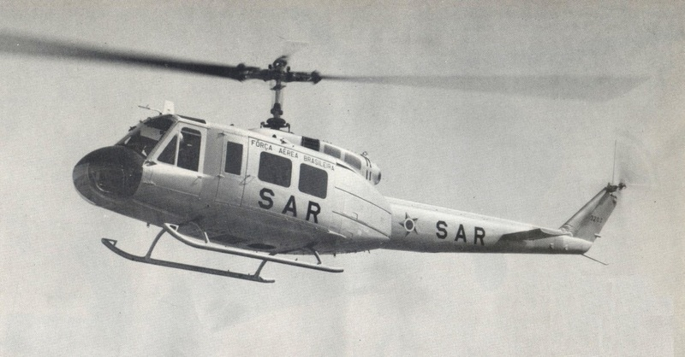

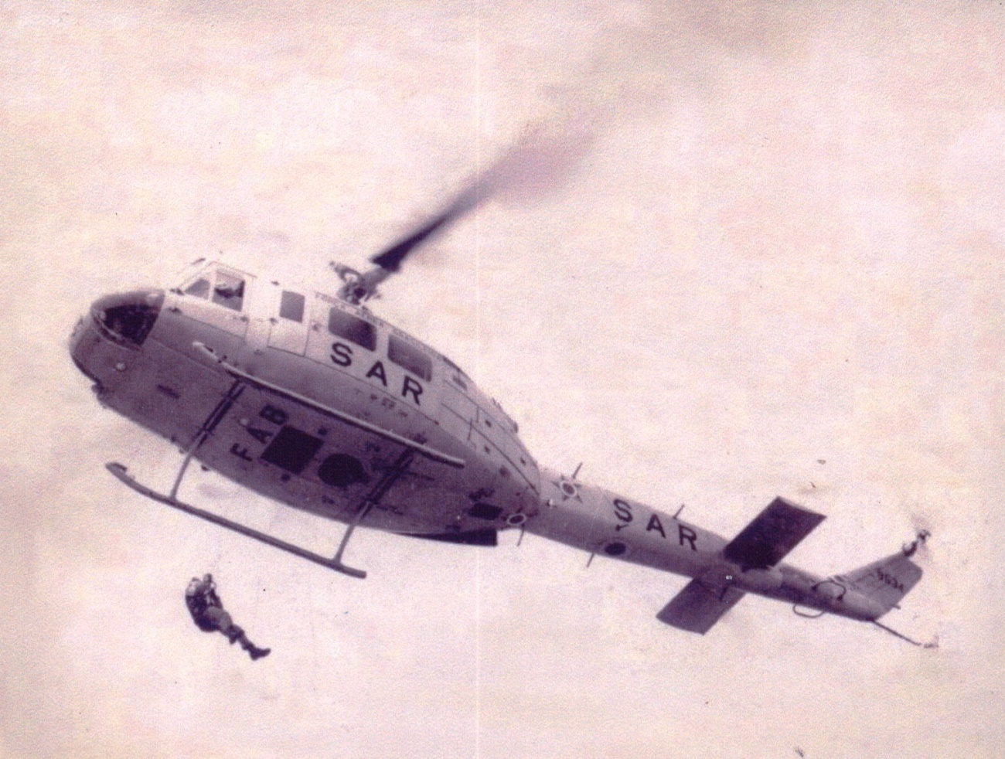

Logo depois manteve o mesmo padrão, mas foi retirada a palavra SAR do cone de cauda e colocado “SH-1D + matrícula” sendo SH-1D em cima e logo abaixo a matrícula, nas portas foi colocado a palavra FAB em letras grandes e na cauda foi pintada uma faixa verde/amarelo e colocado 2/10 em preto. Demais elementos de marcações mantiveram-se inalterados.

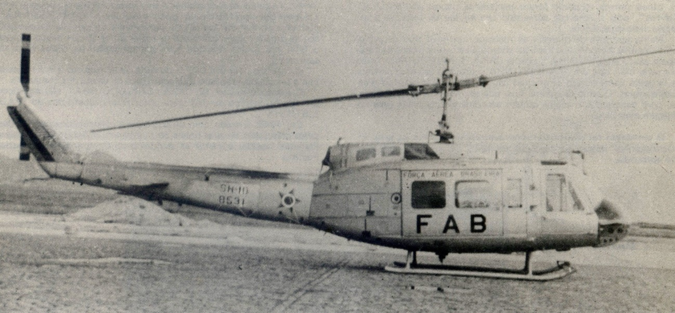

A seguir foi mantido o mesmo padrão, mas foi retirada a palavra SAR do cone de cauda e colocado “SH-1D + matrícula” sendo SH-1D em cima e logo abaixo a matrícula, nas portas foi tirada a palavra FAB e colocada a palavra SAR em letras pequenas e na cauda foi pintada uma faixa verde/amarelo já em dimensões um pouco menores e na pequena porta que fica ao lado da porta grande foi pintada uma faixa em vermelho day glo bem como no cone da cauda, estabilizadores, parte de cima da coberta de proteção da caixa de transmissão do motor, pontas dos patins e abaixo do painel antiofuscante. Demais elementos de marcações mantiveram-se inalterados. Por conta da pintura da parte em vermelho day glo no nariz a matrícula foi colocada sobre a parte preta antiofuscante em amarelo. Painel antiofuscante do nariz e área do teto da aeronave em preto fosco.

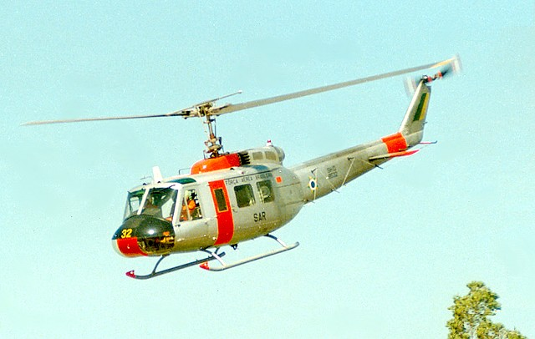

Ainda sobre o padrão acima, as faixas day glo foram pintadas de amarelo.

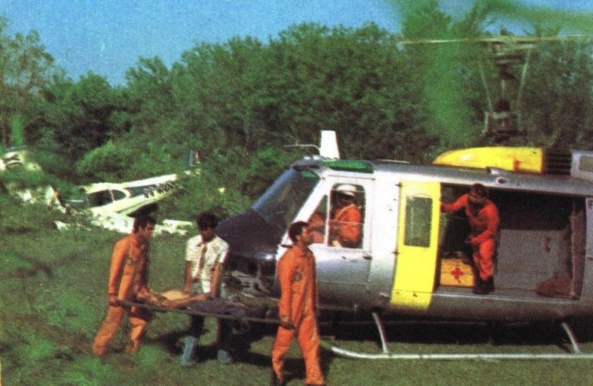

Após essas acima vieram outras modificações nas pinturas e marcações...

Helicóptero todo em alumínio com faixa em amarelo no cone de cauda e em parte dos estabilizadores delineado por faixas em preto, parte superior do cone até a cauda em preto fosco, faixa em verde e amarelo na cauda pintada em dimensões menores, estrela da FAB no cone da cauda, SH-1D e matrícula colocada no cone da cauda, palavra SAR em letras grandes colocada nas portas, nariz e área no teto da aeronave em preto fosco e bolacha do esquadrão colocado nas portas de entrada dos pilotos.

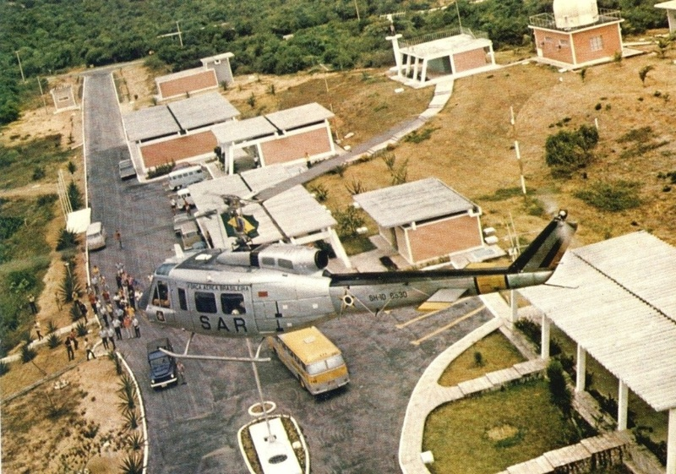

Ainda sobre o padrão acima, a estrela da FAB foi colocada em dimensões menores no cone da cauda.

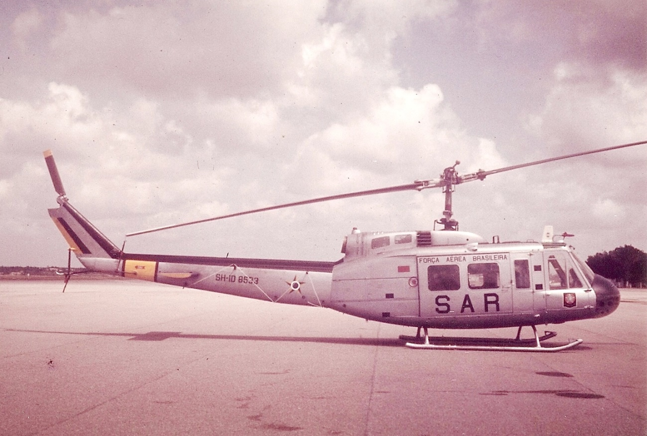

Helicóptero todo em cinza brilhante (FS 16440) com faixa em laranja day glo no cone de cauda e em parte dos estabilizadores delineado por faixas em preto, parte superior do cone até a cauda em preto fosco, pequeno retângulo em verde e amarelo na cauda, pequena faixa em laranja day glo delineada em preto e escrito a palavra SAR na cauda, estrela da FAB pequena no cone da cauda, retângulo grande em laranja day glo delineada em preto com a palavra SAR escrita dentro desse retângulo colocada nas portas, faixa em laranja day glo delineada em preto passando por toda a fuselagem com a palavra FAB em preto escrita dentro dessa faixa nas partes superior e inferior da fuselagem e nariz em preto fosco. A indicação do helicóptero e matricula passou para a cauda.

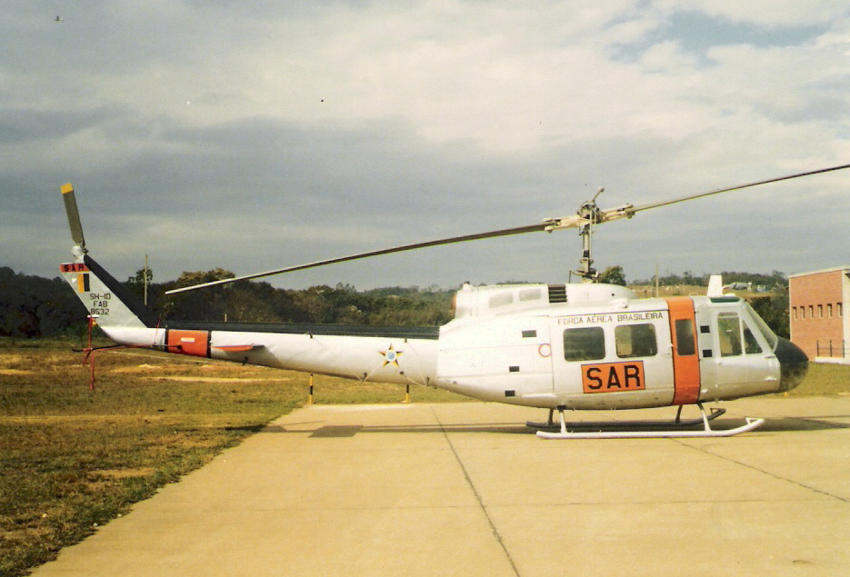

Ainda sobre o padrão acima, mas com a colocação da bolacha nas portas dos pilotos e o retângulo SAR ficou menor em relação ao anterior.

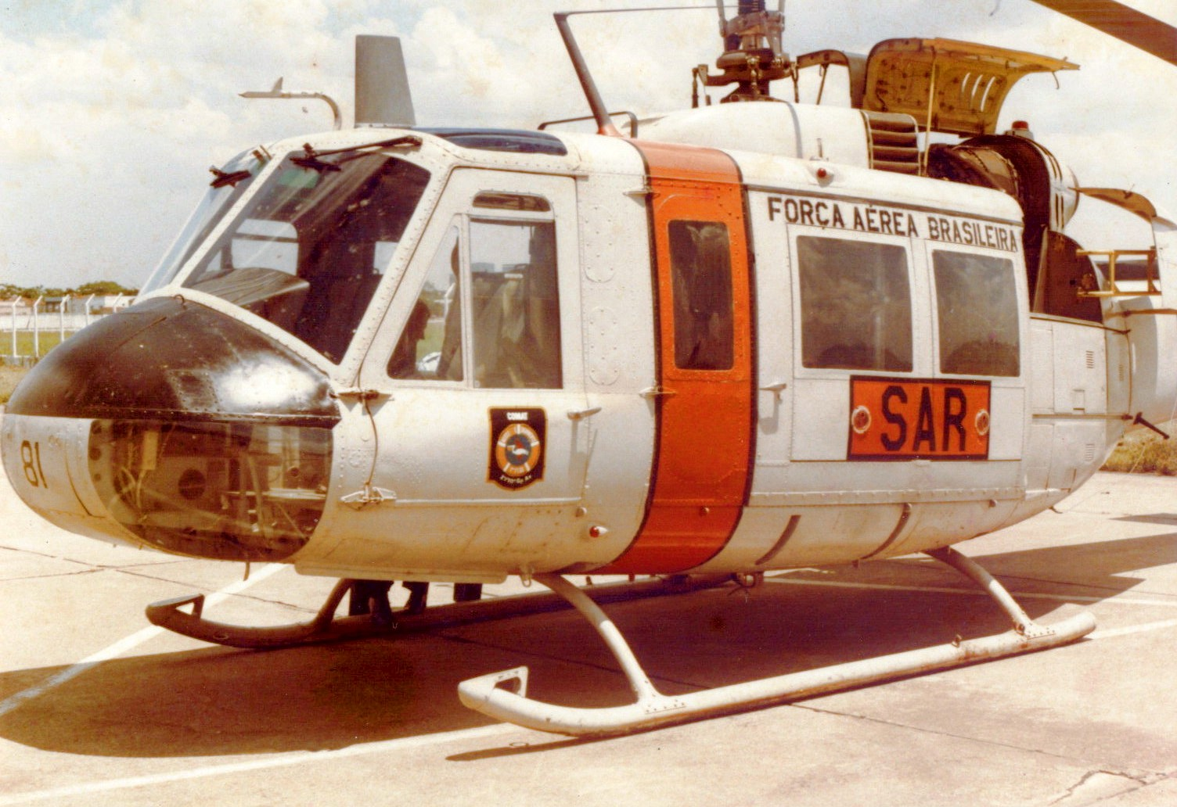

Ainda sobre o padrão acima, mas com a colocação de um retângulo no cone da cauda com o indicativo da unidade. A foto abaixo é de uma aeronave já desativada e a descrição correta da pintura e marcações não condiz 100% com a foto, já que a FAB em algumas situações não é fiel na representação de aeronaves desativadas. Algumas fontes informam que esse esquema foi o último adotado pela FAB antes de mudarem o padrão para o esquema SEA.

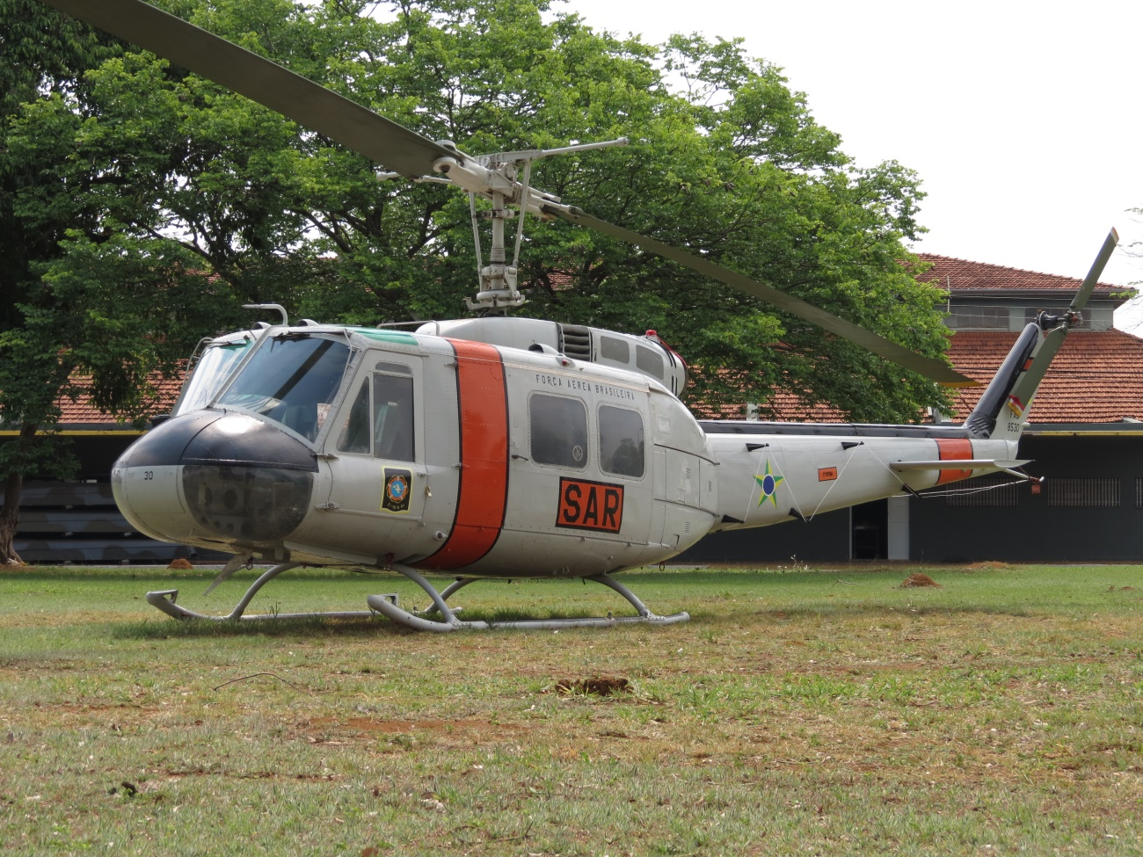

Depois dessa salada de pinturas e marcações os helicópteros desse esquadrão receberam o padrão SEA adotado pela FAB para as suas aeronaves táticas. Essa foto abaixo já é uma aeronave transformada na versão H. A versão D nesse esquadrão nunca operou no padrão SEA.
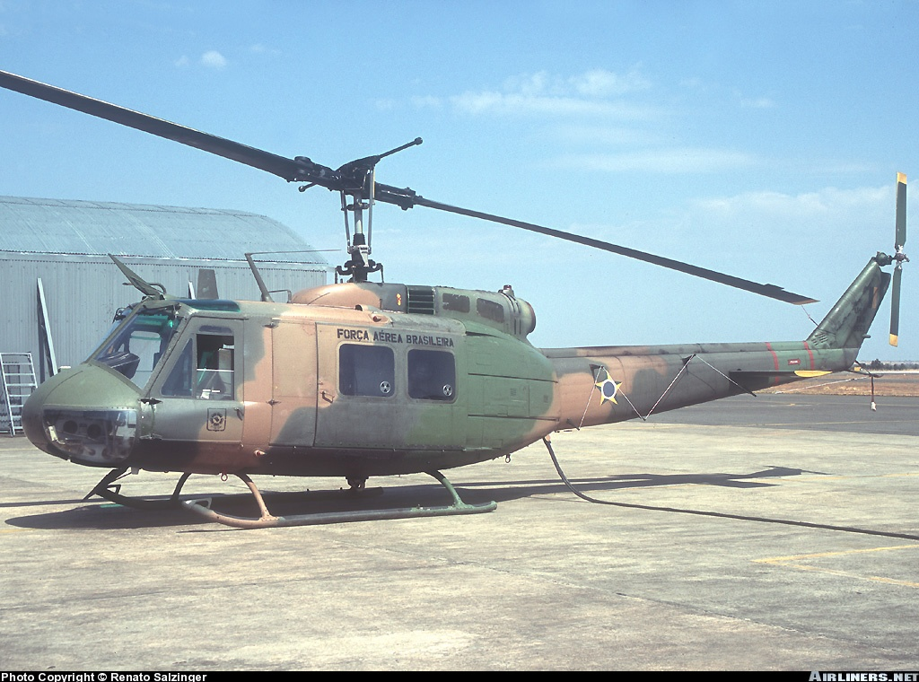

E por fim o esquadrão recebeu algumas aeronaves com o padrão todo verde (FS 34087) quando os esquadrões que as usavam (5º/8º GAV e 7º/8º GAV) receberam os Blackhawk. Essas aeronaves compradas usadas eram da versão H, mas pode ser observado que a pequena porta podia ser da versão D. Conforme dito anteriormente, essa porta podia ser trocada de imediato. Abaixo duas fotos que comprovam o que foi dito acima. Não há comprovação, mas todas as aeronaves que o Pelicano recebeu no padrão todo verde, podem ter recebido as portas da versão D já que essas portas são intercambiáveis.

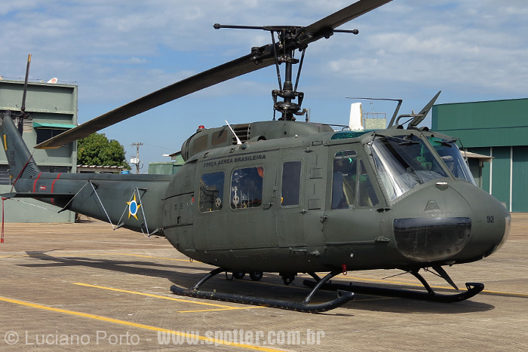

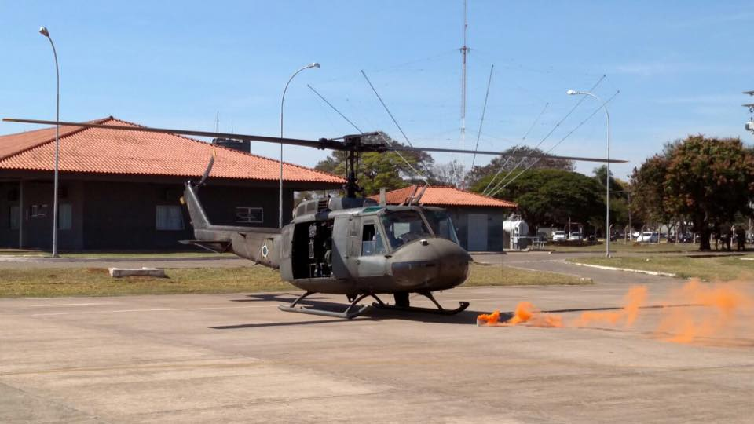

Existe uma foto no livro Esquadrão Pelicano, 50 anos de História, em sua página 61 onde lá apresenta um SH-1D com uma pintura totalmente fora dos padrões visto aqui. Na foto é nítido ver que a faixa laranja em day glo que circunda a fuselagem vai até a parte inferior onde fica as portas dos pilotos e parte superior da fuselagem imediatamente antes das áreas verdes envidraçadas.

Concluímos que a FAB, antes do sapão “vestir” a camuflagem SEA passou por diversas pinturas e esquemas de marcações, comprovando assim que não havia naquela época um padrão a seguir.

A título de curiosidade, o 1º/8º GAV pintou uma de suas aeronaves com um esquema comemorativo referente aos 40 anos de serviço do Sapão na FAB. A última informação obtida era de que a mesma estava totalmente desmontada no hangar do esquadrão, na BABE. Simplesmente uma pena, pois tal aeronave poderia está no acervo do MUSAL.

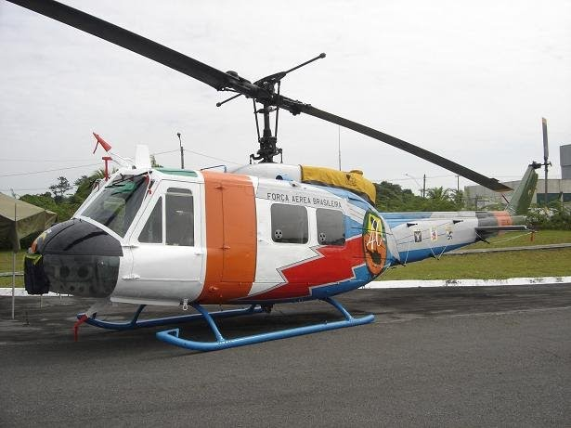

Deve ser observado que, quando da chegada da versão armada, a mesma veio com uma camuflagem em dois tons de verde sendo essa versão usada inicialmente nos EMRA’s. Foto abaixo...

